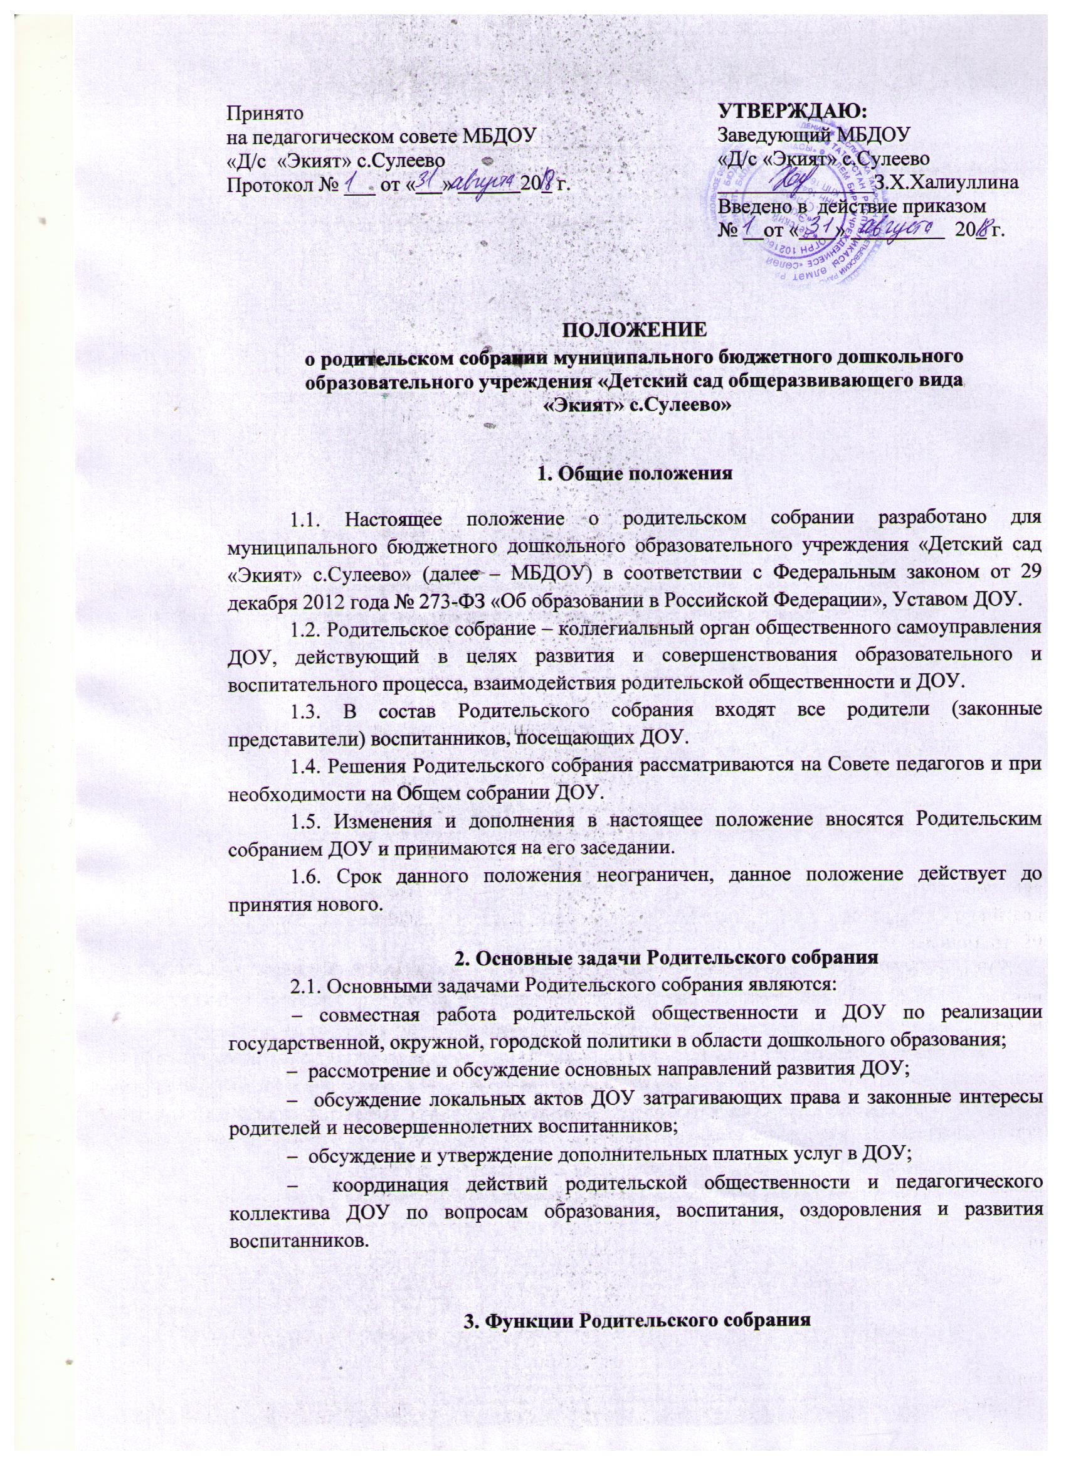

− выбирает Совет родителей ДОУ (группы);
− знакомится с Уставом и другими локальными актами ДОУ, касающимися взаимодействия с родительской общественностью, поручает Совету родителей ДОУ решение вопросов о внесении в них необходимых изменений и дополнений;
− изучает основные направления образовательной, оздоровительной и воспитательной деятельности в ДОУ (группе), вносит предложения по их совершенствованию;
− заслушивает вопросы, касающиеся содержания, форм и методов образовательного процесса, планирование педагогической деятельности ДОУ (группы);
− обсуждает проблемы организации дополнительных образовательных, оздоровительных услуг воспитанникам, в том числе платных в ДОУ (группе);
− принимает информацию заведующего, отчеты педагогических и медицинских работников о состоянии здоровья детей, ходе реализации образовательных и воспитательных программ, результатах готовности детей к школьному обучению;
− заслушивает информацию воспитателей группы, медицинских работников о состоянии здоровья детей группы, ходе реализации образовательных и воспитательных программ, результатах готовности детей к школьному обучению, итогах учебного года (в том числе промежуточных – за полугодие);
− решает вопросы оказания помощи воспитателям группы в с неблагополучными семьями;
− вносит предложения по совершенствованию педагогического процесса в ДОУ (группе);
− участвует в планировании совместных с родителями (законными представителями) мероприятий в ДОУ (группе) – групповых родительских собраний, родительских клубов, дней открытых дверей и др.;
− планирует организацию развлекательных мероприятий с детьми сверх годового плана.
4. Права Родительского собрания
4.1. Родительское собрание имеет право:
− выбирать Совет родителей ДОУ (группы);
− требовать у Совета родителей ДОУ (группы) выполнения и контроля выполнения его решений.
4.2. Каждый член Родительского собрания имеет право:
− потребовать обсуждения Родительским собранием любого вопроса, входящего в его компетенцию, если это предложение поддержит не менее одной трети членов собрания;
− при несогласии с решением Родительского собрания высказать свое мотивированное мнение, которое должно быть занесено в протокол.

5. Организация управления Родительским собранием
5.1. В состав Родительского собрания входят все родители (законные представители) воспитанников ДОУ (группы).
5.2. Родительское собрание избирает Совет родителей ДОУ (группы).
5.3. Для ведения заседаний Родительское собрание выбирает председателя и секретаря сроком на 1 учебный год. Председателем, как правило, выбирают председателя Совета ДОУ (группы).
5.4.В необходимых случаях на заседание Родительского собрания приглашаются педагогические, медицинские и другие работники ДОУ, представители общественных организаций, учреждении, родители, представители Учредителя. Необходимость их приглашения определяется председателем родительского совета ДОУ (группы).
5.5.Общее родительское собрание ДОУ ведет заведующий ДОУ совместно с председателем родительского совета.
5.6. Родительское собрание группы ведет председатель родительского совета группы.
5.7.Председатель Родительского собрания:
− обеспечивает посещаемость родительского собрания совместно с председателями родительских советов групп;
- информирует членов собрания о предстоящем заседании не менее чем за 10 рабочих дней до его проведения;
− совместно с заведующим ДОУ организует подготовку и проведение Родительского собрания;
− совместно с заведующим ДОУ определяет повестку дня Совета родителей;
− взаимодействует с председателями родительских советов групп;
− взаимодействует с заведующим ДОУ по вопросам ведения собрания, выполнение его решений.
5.8. Родительское собрание работает по плану, составляющему часть годового плана работы ДОУ.
5.9. Общее Родительское собрание собирается не реже 2 раз в год, групповое родительское собрание – не реже 1 раза в квартал.
5.10. Заседания Родительского собрания правомочны, если на них присутствует не менее половины всех родителей (законных представителей) воспитанников ДОУ (группы).
5.11. Решение Родительского собрания принимается открытым голосованием и считается принятым, если за него проголосовало не менее двух третей присутствующих.
5.12. Организацию выполнения решений Родительского собрания осуществляет Совет родителей совместно с заведующим ДОУ или родительский совет группы.
5.13. Непосредственным выполнением решений занимаются ответственные лица, указанные в протоколе заседания Родительского собрания. Результаты докладываются Родительскому собранию на следующем заседании.

6. Взаимосвязи Родительского собрания с органами самоуправления учреждения
6.1. Родительское собрание взаимодействует с Советом родителей ДОУ.

7. Ответственность Родительского собрания
7.1. Родительское собрание несёт ответственность:
− за выполнение закрепленных за ним задач и функций;
− соответствие принимаемых решений законодательству РФ, нормативно-правовым актам.
8. Делопроизводство Родительского собрания
8.1. Заседания Родительского собрания оформляются протоколом.
8.2. В книге протоколов фиксируются:
− дата проведения заседания;
− количество присутствующих;
− приглашенные (ФИО, должность);
− повестка дня;
− ход обсуждения вопросов, выносимых на родительское собрание;
− предложения, рекомендации и замечания родителей (законных представителей), педагогических и других работников ДОУ, приглашенных лиц;
− решение Родительского собрания.
8.3. Протоколы подписываются председателем и секретарем Родительского собрания.
8.4. Нумерация протоколов ведется от начала учебного года.
8.5.Книга протоколов Родительского собрания нумеруется постранично, прошнуровывается, скрепляется подписью заведующего и печатью Учреждения.
8.6. Книга протоколов Родительского собрания хранится в делах ДОУ 5 лет и передается по акту (при смене руководителя, при передаче в архив).
8.7. Тетрадь протоколов Родительского собрания группы хранится у воспитателей группы с момента комплектации группы до выпуска детей в школу.

